**研究計畫內容：**

1. **摘要**

傳統鞋子的製造過程相當繁瑣，從設計師設計新鞋款，到鞋師裁切分片，最後再經由縫製而製成，各個環節環環相扣，一旦其中一項沒有完成，將導致後面的工作無法進行，進而拖延整個產品的生產與上市時間。傳統生產過程過於耗時，現今球鞋層出不窮，在面臨市場競爭下，要如何快速生產出受消費者所青睞的產品是一大挑戰，而設計師與鞋師的工作不僅是高技術需求，且十分耗時耗工，現今深度學習與人工智慧的技術發展已成熟，許多產業也漸漸引入這樣的技術來增進產能，本計畫著重於樣式設計的過程，預期結合深度學習的幾項技術，實作人工智能設計師，以此希望增進製程中設計的效率，並解決樣式設計可能遇到的瓶頸。

1. **研究動機與研究問題**

**1. 背景說明**

隨著勞力成本的提高與產品生命週期的縮短，製造業開始往更高效率的製程轉型，目前已有許多成功的案例，像是晶圓製造廠、自行車產業、航空零組件產業…等，自動化在各產業都已經成為發展趨勢。而德國政府也在2012年提出工業4.0計畫，希望傳統產業能結合各項新穎的工業技術進行轉型，以達成智慧工廠的最終目標。現今製造業若要跟上工業4.0的發展趨勢，智慧機械將會是關鍵因素，其技術如圖一所示：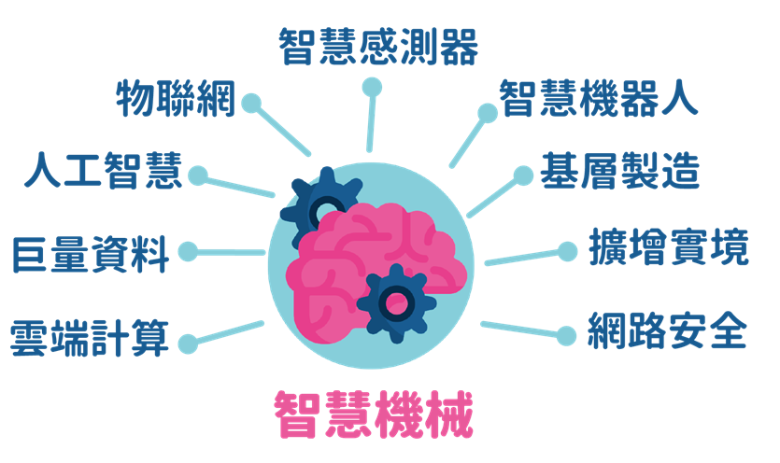

圖一、智慧機械

在台灣，也有許多成功轉型的案例，像是中華汽車、山葉機車…等，然而這些企業大多屬於精密製造相關，傳統的民生工業鮮少有成功轉型的案例，這些企業只能將工廠移往勞力成本較低的區域，藉此來提高利潤。為了提升民生工業的產業價值，減少產業出走的情況，本計畫將從製鞋業自動化生產著手。經過與製鞋商的討論，我們整理出目前製鞋業自動化的困難點包括：

1. **鞋型外觀不一**

鞋子的外型皆不相同，前緣有些厚、有些扁；鞋帶部分有些利用魔鬼氈、有些則利用繩線，立體且迥異的外型，使得生產流程難以簡化，自動化的門檻也因此更高。

1. **設計師缺乏靈感**

鞋款設計需要人為創意，設計師在設計新鞋款外型時，往往需要長時間的構思與繪圖，且無法由任何制式的機器取代，此外，當設計師缺乏靈感時，往往會拖長設計時間，導致生產進度延後。

1. **開版流程複雜**

需由人工調整的傳統開版方式(或稱打版)（如圖二）過於複雜，且需仰賴鞋師利用手工的方式將鞋子面料平穩均勻地包覆在鞋楦（仿造人體足部形體的立體模型）上。但是鞋面的材料多樣，鞋型也變化多端，且皆無相關數據可供參考，容易產生許多變形或是難以預料的問題，需要鞋師與設計師反覆地溝通與修改，不僅耗費大量人力資源，且曠日費時。

**2. 現況分析**

隨著科技發展，製鞋業已逐漸利用機器取代人工[1]，然而目前自動化的範疇大多是製程後段且技術需求較低的部分，例如：生產縫製、倉儲等重複性較高的程序。在前段的設計與開版階段，我們依然無法達到完全自動化，其主要原因就在於專業度太高、步驟繁瑣且可變因素多，因此就目前狀況來說，人力成本還是不可獲缺的一環。若要讓製鞋業跟上工業 4.0的腳步，此部分就是需要我們積極解決的問題了。

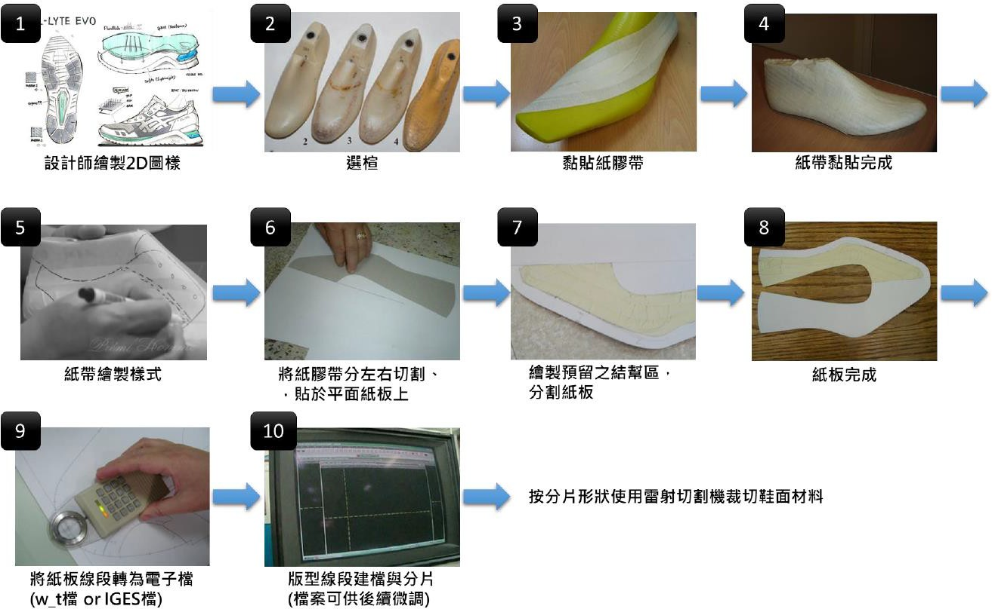

圖二、傳統開版流程

依傳統開版流程(圖二)，我們將現況以下兩種工作面向：

1. **設計師**

首先，由設計師負責設計出鞋子的外觀，包括鞋型、顏色、線條、縫線、鞋帶位置及鞋底紋路等，待設計圖完成後會交給鞋師進行後續處理。但是設計師經常會遭遇到缺乏靈感的窘境，可能導致後續的開版與生產進度延後，若製鞋商以公開徵稿的方式，則需要等待競圖的時間，且無法再做後續的修改。此外，設計師有時設計的鞋款不一定能按照鞋楦生產出來，而符合鞋楦的造型可能又會違反設計師的理念。

1. **鞋師**

在選定鞋楦（仿造人體足部形體的立體模型）後，鞋師會在此鞋楦上包覆紙膠帶，接著根據設計圖，在紙膠帶上畫出對應的樣式，然後依照縫線位置分割紙膠帶，並黏貼到紙板上，最後，鞋師須在紙板上預留車縫空間方能建立分片的電子檔。完成分片後，鞋師須依照分片大小裁切鞋料，並實際縫合，才能展示該鞋款的成品樣貌，若展示品因為材料的不同或是分片過程中的誤差而導致不符合設計師的理念，則鞋師須重複以上所有步驟，調整到符合設計圖為止。

**3. 計畫動機**

由上述內容可以發現，設計師可能缺發靈感，甚至是設計出來卻不符合鞋楦，欲修改又是一大困難，在最一開始設計的部分，就可能遭遇種種困難而導致後續製程延後，而鞋師的工作內容亦相當繁瑣，通常需要花費數周到數個月的時間才能完成。此外，不同鞋師的經驗與習慣也會有所差異，開版的品質也會受到影響。另一方面，在開版過程中，反覆修改所耗費的材料也是一筆可觀的花費。

**4. 計畫目標**

本計畫預計使用生成對抗網路的生成效果，訓練出能夠自動產生全新鞋款設計圖之模型，並結合廠商所提供之制式鞋楦3D模型，配合3D模型之材質貼合技術，將所訓練出之設計圖貼合於與鞋楦模型相同的3D模型上，以生成全新鞋款之3D模型。

1. **文獻回顧與探討**

**1. Generative Adversarial Network：深度學習生成對抗網路**

GAN常被用於2D影像的處理，例如：圖像風格轉換（Image Style Transfer[3]）、單圖像超分辨率(Single image super-resolution[4])、圖像到圖像的翻譯(image to image translation[5]）…等，但應用於製鞋產業可謂前所未見，本計劃希望能透過這項嶄新的嘗試，藉此來提升製鞋效率。

在GAN架構中的學習模型時，主要分成兩個運作模型，分別由生成器(Generator)和判別器(Discriminator)這兩個神經網路所組成[2]，且這兩個神經網路藉由相互對抗的方式來進行學習，生成器隨機挑選訓練集中的真實資料和雜訊(Random Noise)，來產生一個生成訓練樣本，而判別器以訓練樣本和真實資料相互比對，來判斷出資料的真實性。而生成對抗網路是藉由以下的最佳化損失函數(1)，來達到讓生成器以及判別器互相對抗的目的：

(1)

上式是指當判別器的輸入為真實資料分布 x 的時候，希望判別器 D 將x 判定為真實資料分布的期望值要等於 1，而當判別器的輸入為生成器 G 生成的結果時，判別器也要能夠判斷出此輸入是生成器生成的結果，並透過如此最大化判別器再最小化生成器的設計，達到判別器及生成器互相對抗的效果，讓判別器去逐漸影響生成的效果，最終得到我們需要的生成結果。然而，GAN雖然得以生成鞋款圖片，但無法產生具有全新樣式的設計圖。

**2. Cycle GAN**

得益於Cycle GAN [9] 此神經網路之優良的模組設計，能將非成對的資料集來進行Cross Domain image轉換的效果，此神經網路包函兩種產生器 和 與兩種判別器 與 ，以下圖來說明Cycle GAN的概念：

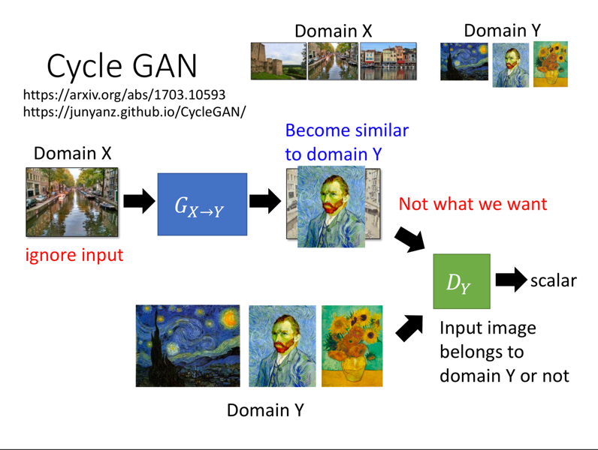

圖三、CycleGAN架構示意圖

會將原圖轉換成類似梵谷風格的圖畫，而判別器會判斷這張圖的相似程度已進行頻評分， 是為了預防生成器 將原圖轉換成梵谷任一畫作，故再將生成出的圖轉換成真實場景並和原圖作比較，然而以目前的架構 沒有實際接觸過梵谷的畫作，導致該生成器 有產生錯誤的風險，將上訴架構倒轉，以梵谷的圖畫為輸入以增強生成器 的訓練，完整架構如下圖：

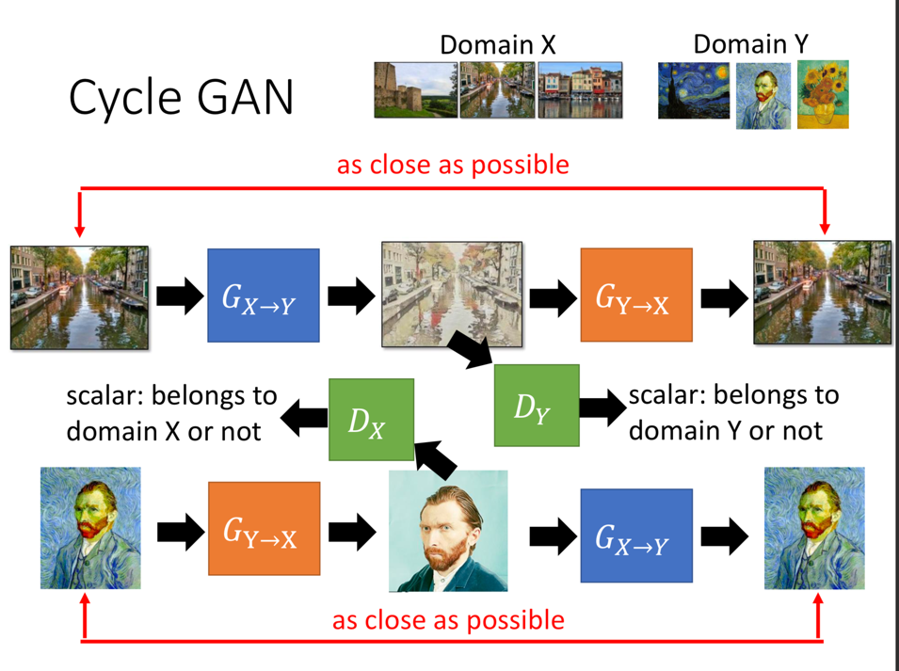

圖四、CycleGAN模型原理示意圖

**(四) 研究方法及步驟**

**1. 研究步驟：**

本計劃在建構系統中以兩階段來實現，首先以**Paired Cycle GAN** [7]來實現新型鞋款設計，接著再以**Neural 3D Mesh Renderer** [8]中提及的gradient-based 3D mesh editing方法，產生新型鞋款的3D模型貼圖，得到最後新型鞋款的3D模型。以下說明研究方法：

1. **人工智能新型鞋款設計**

在此階段，我們採用以Paired Cycle GAN為基礎的：Asymmetric Style Transfer for Applying and Removing Makeup [7] 的方法，在論文中，素顏的人臉與化妝的人臉一同放入深度模型之中，此模型經由特徵擷取之後會將化妝的風格對應到素顏的臉上，將素顏的人臉上妝為參考照片的化妝風格，如圖三所示。

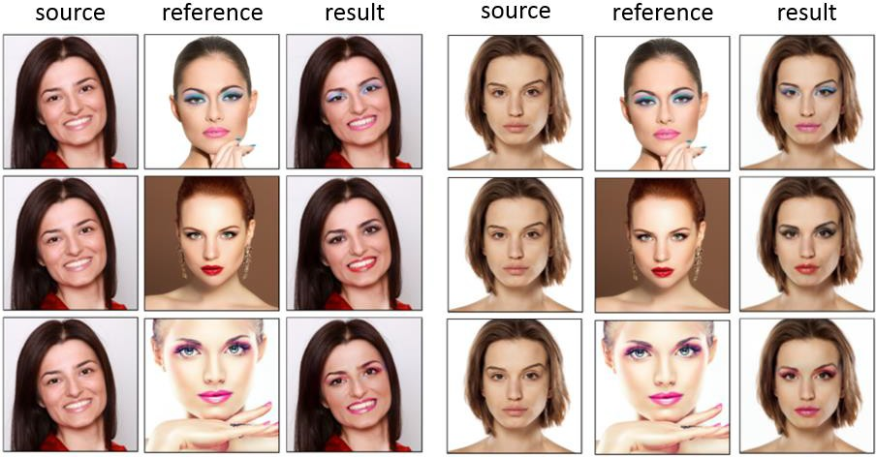

圖五、Paired Cycle GAN應用示意圖

而該生成器的主要架構為

其中 X 為未化妝的原始圖像，Y為參考目標，而β則為不同設計圖樣。

而其中生成器的對抗損失為：

(G, ) = 𝐸𝑦~𝑃𝑌 [log𝐷𝑌 (y)] + 𝐸𝑋~𝑃𝑋,~𝑃𝑌 [log(1 - 𝐷𝑌 (G(x, y)))] (2)

其中 𝐷𝑌 為識別設計圖與生成圖之差異性，其值期望越小越好。得益於此方法的優異效果，我們預計將資料庫中的原始鞋款圖片或透過生產器產生的新圖片當作Ｘ，也就是source，β為reference，涵蓋範圍與X相同，而Ｙ為生成圖，透過遞迴的方式將生成圖或資料庫中的原始圖片導入source和reference中產生出全新的2D設計圖。

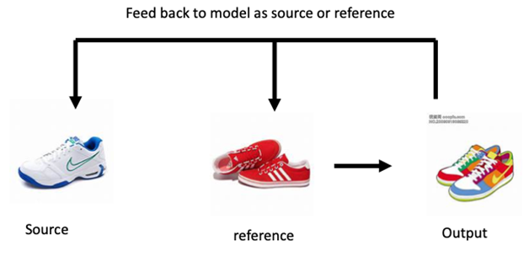

圖六、人工智能新型鞋款設計示意圖

**b. 3D鞋款建構**

在獲得全新設計圖後，我們將採用polygon mesh來建立3D模型，polygon mesh是一群點和面的集合，因此在表示3D形狀時能有效地減少參數與資料量大小，此外在幾何轉換上也相當的方便，只需在點上操作即可。然而要建構出一個能將2D圖像轉換成polygon mesh的神經網路卻有一大隱患─在圖像轉換的過程中，會無法進行back-propagation. 論文提出了一種神經網路模型，Neural Renderer來解決此問題。

在Neural Renderer神經網路模型中有一項3D mesh editing技術，此技術中有一特徵提取器來提取2D圖形特徵，並且運用梯度下降法來訓練模型以最小化損失函數，使2D圖形的特徵能夠漸漸顯現於3D模型上，其應用範圍包括Deep Dream, style transfer等。我們預計利用此技術，首先將廠商所提供之鞋楦掃描建立3D模型，並將特徵取樣器使用於前步驟所產生之2D設計圖，使其圖形特徵套用到該鞋楦的3D模型上，以生成新設計鞋款之3D模型，其概念類似style transfer。

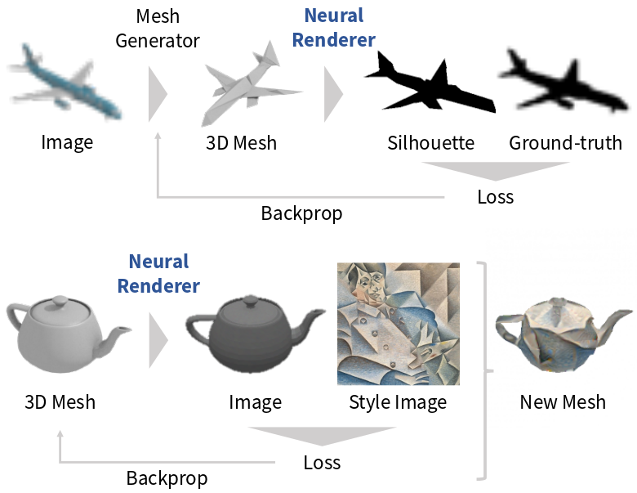

圖七、Neural Render示意圖

**c. 預使用的資料集**

本計劃預計採用UT Zappos50K為深度學習模組之訓練資料庫，此資料庫含有50,025張圖片資料集，此資料集是基於Zappos.com上的商品，此資料集可細分為4種分類，分別為鞋子，涼鞋，拖鞋與靴子。此資料庫能為本計畫之模型訓練提供足夠且品質良好的鞋類影像，作為模型訓練與新鞋款生成。

**(五) 實驗結果**

1. **預期結果**

本計畫預期只需要將過去相關風格的鞋款圖片資料庫輸入到本系統中，系統便會自動產出符合廠商所指定風格之鞋款的2D設計鞋款圖片，此階段相當於傳統步驟中的第一步：設計師繪製2D圖樣。

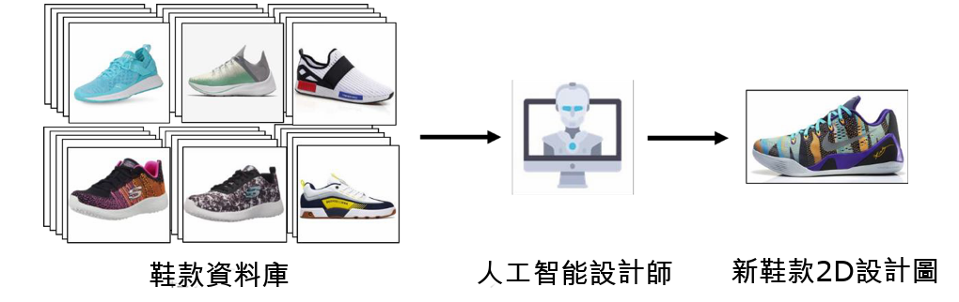

圖八、人工智能設計師鞋款設計示意圖

例如廠商希望設計出一款男性運動鞋，只需要選擇一個參考的球鞋系列，例如喬丹一代到喬丹第二十三代，將運動鞋圖片依序輸入到系統中，系統便會從第一張參考鞋款的特徵，產出一份新的運動鞋設計，接著將第一張輸出變成輸入，再選用第二章參考影像，並能產生結合第一張與第二張影像特徵融合的新鞋款，反覆操作下去，可以設計出保有喬丹一代到喬丹第二十三代風格的新鞋款–喬丹第二十四代。

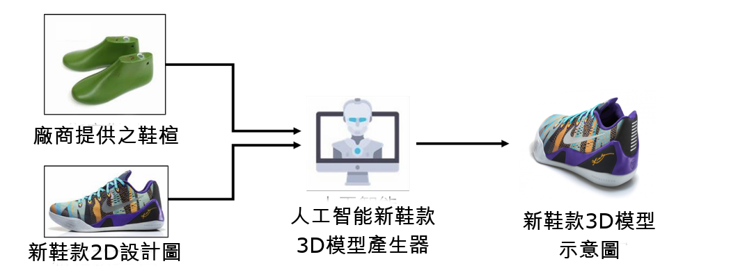

圖九、人工智能設計師新鞋款3D模型示意圖

當有了前一步的新鞋款，之後選擇要製作的鞋楦類型，人工智能設計師新鞋款3D模型系統會產生出符合該鞋楦的3D模型，並將選定的鞋款式貼合在此3D模型上，達成3D鞋款生成的產出，此產出將有助於加速接下來鞋師分片的工作。

1. **實作結果**

在2D設計圖生成中，我們採用原先預想的Paired Cycle GAN，並從資料集Zappos50K中shoes和boost的分類中採用2337張圖片為訓練資料，以下展示測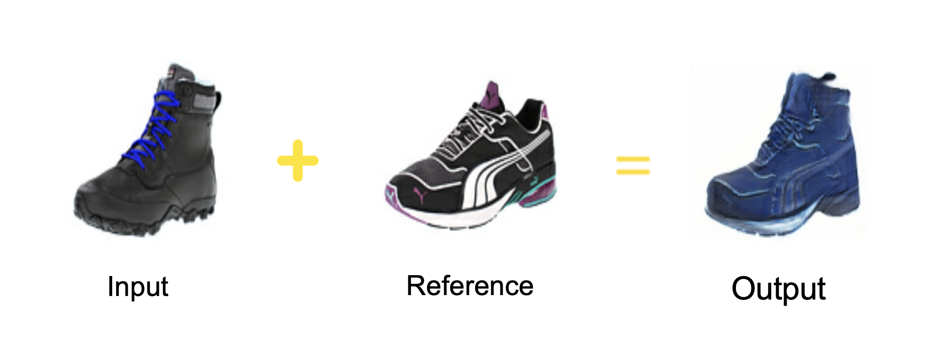試結果。

圖十.2D設計圖生成結果

如上圖所示，生成模型會擷取各個圖片的特徵融合成新的鞋款，以上圖為例，Input擷取Reference的花紋並在鞋子的中下處融合了Reference的形狀使得生成圖片擁有兩方的特性。

其他實驗結果:

在3D模型建構上，輸出結果不盡人意，以下展示3D模型生成圖

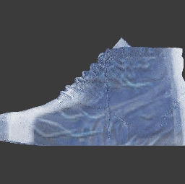

圖十一.3D模型生成圖

對於此結果，我們猜測應為2D圖片形狀與我們事先準備好的3D鞋楦形狀不同所致。而我們的2D生成圖的圖片具多樣性，因此要找到吻合的鞋楦相當困難。因此，對於此結果到改善我們應利用2D轉3D的技術來完成3D模型建模的部分。此為我繼續研究的方向

1. **測試介面**

為了專案測試的方便，我們開發了簡易得使用者介面進行模型的測試，對於此介面之設定請詳見github上的README。

Github: https://github.com/ianbig/Gan_project_page.git

1. 實驗結果組圖

**Input|_A Input_B Result 3D**

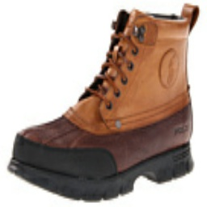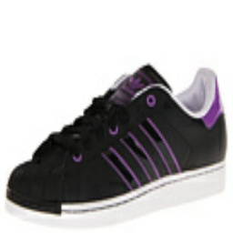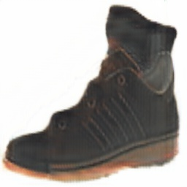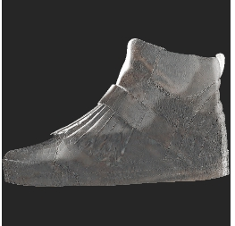

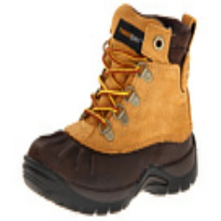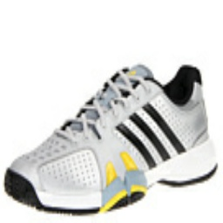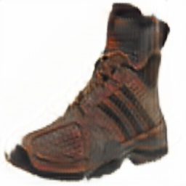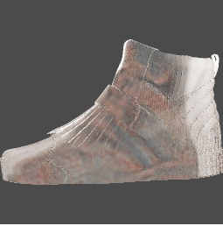

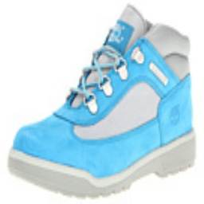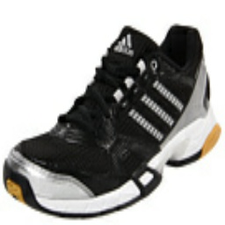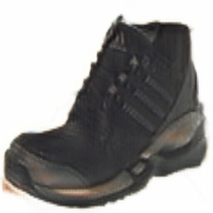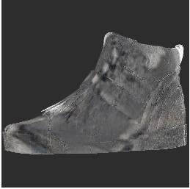

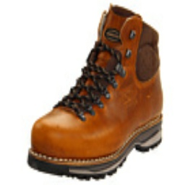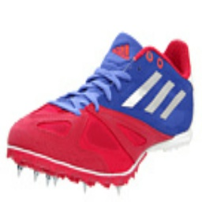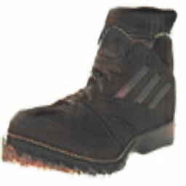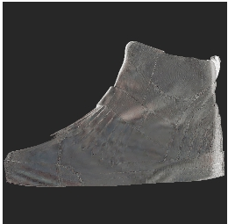

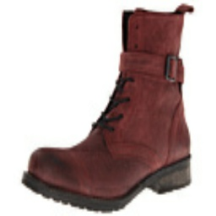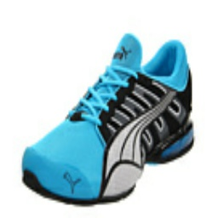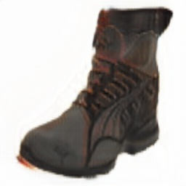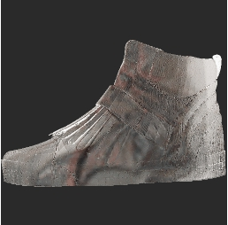

**(六) 參考文獻**

1. <https://news.tvbs.com.tw/tech/887355>
2. I. J. Goodfellow, et al. "Generative adversarial nets." In NIPS, 2014.
3. L. A. Gatys, A. S. Ecker, M. Bethge. "Image Style Transfer Using Convolutional Neural Networks". In CVPR, 2016.
4. Cheng, Li, Tai, and Yang. "SESR: Single Image Super Resolution with Recursive Squeeze and Excitation Networks". In ICPR, 2018.
5. P. Isola, J. Y. Zhu, T. Zhou, A. A. Efros. "Image-to-Image Translation with Conditional Adversarial Networks". In CVPR, 2017.
6. J. Wu, Y. Wang, et al. "MarrNet: 3D Shape Reconstruction via 2.5D Sketches.". In NIPS, 2017.
7. H. Chang, J. Lu, F. Yu, A. Finkelstein. "PairedCycleGAN: Asymmetric Style Transfer for Applying and Removing Makeup". In CVPR, 2018.
8. H. Kato, Y. Ushiku, T. Harada. "Neural 3D Mesh Renderer". In CVPR, 2018.
9. J. Y. Zhu, T. Park, P. Isola, A. A. Efros. "Unpaired Image-to-Image Translation using Cycle-Consistent Adversarial Networks". In ICCV, 2017.

**(七) 附錄**

生成網路實驗結果

Input A InputB Result



